SOFTWARE REQUIREMENTS SPECIFICATION (SRS)

FOR SISTEM MANAGEMENT PERPUSTAKAAN

Disusun oleh Kelompok 3:

Agung Prasetyo - 3411201034

Farhan Fadilah – 3411201049

Bakti Yudha Wiradika Utama - 3411201052

Rachmat Caturinto – 3411201054

Ria Andriani - 3411201133

Kelas Informatika B

…

# Table Of Contents

Table Of Contents 1

Bab I Introduction 2

1.1 Purpose 2

1.2 Intended Audience and Reading Suggestions 2

1.3 Project Scope 2

1.4 References 3

Bab II Overall Description 4

2.1 Organitations 4

2.2 Product Perspective 5

2.3 User Classes and Characteristics 5

2.4 Operating Environment 6

Bab III Functional Requirements 7

3.1 Detailed Functional Requirements 7

3.1.1. Registrasi 7

3.1.2. Peminjaman 7

3.1.3. Pengembalian 7

3.1.4. Perpanjangan 8

3.1.5. Denda 8

3.1.6. Pemberhentian Anggota 8

3.2 Use Case Diagram 8

3.3 Use Case Scenario 12

3.3.1. Skenario Registrasi 12

3.3.2. Skenario Peminjaman 13

3.3.3. Skenario Pengembalian 15

3.3.4. Skenario Perpanjangan 17

3.3.5. Skenario Denda 18

3.3.6. Skenario Pemberhentian 19

Bab IV Non Functional Requirements 20

4.1 Performance Requirements (optional) 20

4.2 Safety Requirements (optional) 20

4.3 Software Quality Attributes (optional) 20

Bab V Data Requirements 21

4.1 Input 21

4.2 Output 21

Bab VI Interface Requirements 22

4.1 User Interface 22

4.2 Hardware Interface 22

4.3 Software Interface 22

4.4 Communication Interface 23

# Bab I Introduction

## 1.1 Purpose

Sebagai sebuah sistem, perpustakaan terdiri dari beberapa bagian yang terintregasikan melalui sistem yang dipakai untuk Menambah, Menyusun dan pelayanan yang mendukung berjalannya fungsi-fungsi perpustakaan. Dalam perpustakaan setiap harinya pasti terdapat banyak orang yang melakukan aktivitas seperti membaca, meminjam buku serta mengembalikan buku yang telah dipinjam. Pelayanan dari aktivitas-aktivitas tersebut dan pengelolaan data perpustakaan yang dilakukan secara terkomputerisasi dalam sebuah sistem informasi perpustakaan tentunya mempermudah petugas pustakawan dalam pengelolaan data perpustakaan, transaksi peminjaman, denda dan pengembalian buku serta mempermudah pengunjung perpustakaan dalam memperoleh informasi dari perpustakaan.

Sistem perpustakaan yang sedang dirancang ini diharapkan agar menjadi sebuah sistem yang akan membantu dalam terorganisirnya sebuah aktivitas yang berada di dalam perpustakaan sehingga akan mudah dalam beberapa hal dari mulai mendapatkan buku, membaca buku, meminjam dan lain lain begitu pula dalam segi pustakawannya akan membuat melaksanakan tugas nya sesuai dan apa yang hak dan kewajiban pustakawan tersebut.

## 1.2 Intended Audience and Reading Suggestions

Sasaran pembaca dari pembuatan SRS ini ditujukan kepada pihak pihak seperti berikut :

* Project manager
* user
* tester
* pustakawan
* anggota perpustakaan

## 1.3 Project Scope

Sistem ini diharapkan mampu menjadi sebuah Perangkat lunak yang akan membantu segala urusan mengelola perpustakaan yang akan membantu pustakawan menjalankan tugasnya dengan baik

Manfaat :

Bagi pustakawan

* Mempermudah menambahkan data buku dan data anggota
* Kurangnya kesalahan dalam mengelola perpustakaan seperti jumlah buku,data anggota,denda dan lain lain

Bagi Anggota

* Mempermudah melakukan proses peminjaman / baca di perpustakaan
* Mempermudah melakukan daftar keanggotaan

Tujuan :

Sistem ini bertujuan untuk membangun sistem perpustakaan yang terorganisir dalam mengelola perpustakaan yang nantinya digunakan oleh pustakawan dan anggota perpustakaan.

## 1.4 References

* Fajri Umbara, LABORATORIUM JURUSAN INFORMATIKA, MODUL ANALISIS DAN PERANCANGAN PERANGKAT LUNAK
* Suwarno, Wiji. 2011. Perpustakaan & Buku: Wacana Penulisan & Penerbitan. Jogjakarta: Ar-Ruzz Media

# Bab II Overall Description

## Organitations

Perpustakaan umum merupakan perpustakaan yang memberikan akses tidak terbatas pada sumber dan jasa perpustakaan cuma-cuma bagi semua masyarakat atau komunitas, tempat atau kawasan geografi tertentu, yang sebagian dananya berasal dari masyarakat atau komunitas sendiri.

1. Visi

Visi organisasi perpustakaan umum adalah untuk mewujudkan masyarakat yang informatif dan masyarakat yang cerdas. Dengan secara umum meningkatkan kualitas masyarakat menjadi masyarakat yang beriman dan bertakwa kepada Tuhan Yang Maha Esa, berbudi luhur, berakhlak mulia, cerdas, serta menguasai ilmu pengetahuan dan teknologi sebagai aset bangsa dan negara.

1. Misi

Dari visi tersebut dapat dijabarkan ke dalam misi organisasi yang mencakup langkah-langkah yang dilakukan untuk mewujudkan visi tersebut. Misi tersebut adalah sebagai berikut :

* Menciptakan dan memantapkan kebiasaan membaca masyarakat sesuai dengan jenis perpustakaan dan pemakainya
* Mendukung pendidikan perorangan secara mandiri maupun pendidikan formal pada semua jenjang
* Memberikan kesempatan atau stimulasi bagi pengembangan kreativitas dan imajinasi pribadi maupun masyarakat
* Meningkatkan kesadaran terhadap warisan budaya, apresiasi seni, dan hasil temuan ilmiah
* Menyediakan akses pada ekspresi-ekspresi kebudayaan dan perubahan
* Mendorong dialog antar umat beragama oleh karena keanekaragaman budaya
* Menyediakan layanan informasi sesuai dengan kebutuhan pemakainya
* Memberikan kemudahan kepada pengembangan informasi peningkatan ilmu pengetahuan dan keterampilan
* Mendukung dan berpartisipasi dalam program-program perpustakaan bagi masyarakat pemakainya
* Ikut serta dalam upaya mencerdaskan kehidupan bangsa dalam arti luas

1. Struktur Organisasi

Dari organisasi perpustakaan umum ini, terdapat struktur organisasi dari himpunan-himpunan dari orang yang terlibat dalam organisasi ini. Struktur dari organisasinya dapat digambarkan sebagai berikut :

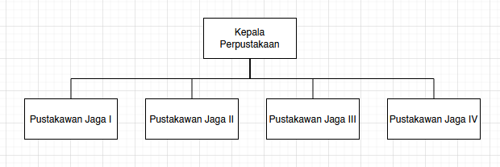

## Product Perspective

Dari perspektif organisasi, perangkat lunak Sistem Manajemen Perpustakaan memiliki kegunaan-kegunaan seperti :

* Manajemen Buku

Menyediakan sistem manajemen buku untuk menambah, mengedit, menghapus, dan melihat detail informasi dari buku yang tersedia pada perpustakaan.

* Manajemen Anggota

Manajemen anggota mencakup operasi CRUD pada data anggota peminjam dari perpustakaan.

* Manajemen Pustakawan

Manajemen pustakawan menyediakan operasi CRUD pada data pustakawan dalam perpustakaan, dan menyediakan informasi detail dan hak akses dari setiap pustakawannya sesuai dengan tipe pustakawannya.

* Manajemen Peminjaman, Pengembalian, dan Denda

Sistem menyediakan operasi CRUD terhadap data peminjaman, pengembalian, dan denda dari segala transaksi peminjaman dan pengembalian yang dilakukan pada perpustakaan.

## User Classes and Characteristics

Pemakai dari perangkat lunak memiliki hak akses dan operasi yang dapat dilakukan yang sesuai dari hak aksesnya. Berikut adalah klasifikasi dari hak akses dari tiap pustakawannya :

1. Pustakawan Jaga I

* Melakukan penambahan anggota(registrasi).
* Melihat data peminjaman.
* Membuat peminjaman baru(ditempat/reguler).
* Melihat data pengembalian.
* Membuat data pengembalian buku.

1. Pustakawan Jaga III

* Mengecek keterlambatan pengembalian.
* Melihat data denda.
* Membuat data denda dari pengembalian terlambat.

1. Pustakawan Jaga IV

* Manajemen data anggota.
* Manajemen data pustakawan.
* Manajemen data buku.
* Manajemen data peminjaman, pengembalian, dan denda.

## Operating Environment

Lingkungan dari pengoperasian perangkat lunak Sistem Manajemen Perpustakaan dapat disebutkan sebagai berikut :

* Operating System : Windows OS.
* Platform : Java/VB.net.
* Database : SQL.

# Bab III Functional Requirements

Kebutuhan Fungsional adalah kebutuhan yang berisi proses-proses apa saja / layanan apa saja yang nantinya harus disediakan oleh PL, mencakup bagaimana sistem harus bereaksi pada input tertentu dan bagaimana perilaku sistem pada situasi tertentu.

## 3.1 Detailed Functional Requirements

Dalam Sistem Manajemen Perpustakaan ini kita akan membagi kebutuhan fungsional menjadi beberapa bagian berdasarkan terjemahan dari SOP yang diberikan seperti berikut :

### 3.1.1. Registrasi

* Calon anggota baru dapat mengisi formulir pada perpustakaan sesuai dengan identitas e-KTP yang berlaku.
* Formulir akan disimpan sebagai arsip di pihak perpustakaan dan juga calon anggota sebagai bukti kepemilikan.
* Calon anggota baru wajib untuk mengisi formulir dengan lengkap dan harus menandatangani diatas materai Rp.6000,-
* Calon anggota baru memberikan formulir yang sudah diisi ke pustakawan jaga untuk diverifikasi dan kemudian akan mendapatkan kartu anggota.

### 3.1.2. Peminjaman

* Anggota dapat membaca satu buku ditempat dengan harga 80% dari harga sewa.
* Anggota dapat meminjam/menyewa buku dengan harga yang berbeda tergantung bukunya
* Anggota harus mengembalikan semua buku bersamaan.
* Anggota yang sedang meminjam dapat membaca ditempat.
* Anggota yang sedang meminjam tidak dapat menambah peminjaman.
* Pustakawan mengecek buku yang akan disewa/dipinjam oleh anggota.
* Sistem menyediakan form sewa buku yang berisi nomor dan nama anggota, buku yang dipinjam/disewa, tanggal pinjam, tanggal kembali, dan total harga sewa.

### 3.1.3. Pengembalian

* Anggota Mengembalikan buku yang dipinjam sebelumnya menyertakan bukti penyewaan buku
* Anggota Mengembalikan buku harus sesuai atau kurang dari tanggal pengembalian
* Pustakawan jaga satu mengecek kondisi buku dengan disaksikan anggota yang mengembalikan buku
* Pustakawan jaga tiga memverifikasi buku yang dikembalikan kemudian diletakkan ke rak sesuai kategori masing masing.
* Pustakawan memvalidasi tunggakan dan lainnya terhadap perpustakaan untuk anggota yang ingin berhenti.

### 3.1.4. Perpanjangan

* Anggota Memperpanjang waktu pinjaman harus melapor ke pustakawan jaga 1
* Pustakawan jaga 1 Memverifikasi buku yang ingin di perpanjang waktu
* Anggota mendapatkan form perpanjangan sewa dari pustakawan jaga 1 namun sewa lebih murah yaitu 80% dari harga sewa

### 3.1.5. Denda

* Peminjam yang terlambat mengembalikan buku (koleksi umum) dikenakan sanksi denda sebesar Rp. 1000,- (seribu rupiah) per hari/per buku, ditambah ongkos kirim
* Peminjam yang terlambat mengembalikan buku over night dikenakan sanksi denda sebesar Rp. 10.000,- (sepuluh ribu rupiah) per jam/per buku
* Menghilangkan/merusak bahan pustaka perpustakaan harus mengganti dengan bahan pustaka yang sama atau denda uang sebesar 3 (tiga) kali harga terbaru bahan pustaka tersebut. Sebelum peminjam yang bersangkutan melunasi uang denda tidak diizinkan meminjam koleksi perpustakaan
* Penggantian bahan pustaka yang hilang/rusak harus sudah terpenuhi dalam waktu paling lambat 7 hari setelah diketahui kehilangan/kerusakan. Denda tidak diperhitungkan sejak pemustaka melapor

### 3.1.6. Pemberhentian Anggota

* Pustakawan memvalidasi tunggakan dan lainnya terhadap perpustakaan untuk anggota yang ingin berhenti.

## 3.2 Use Case Diagram

* Registrasi

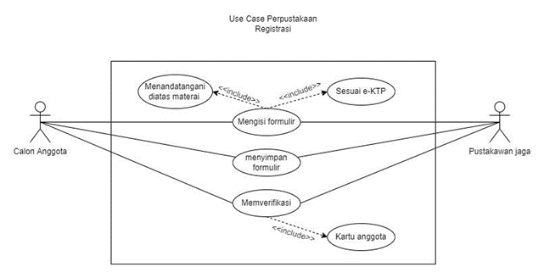

Deskripsi : Use case diagram Registrasi

Aktor utama: Calon anggota.

Tujuan: Calon anggota melakukan registrasi di perpustakaan untuk menjadi anggota di perpustakaan

Aktor pendukung: Pustakawan jaga.

Kondisi awal: Calon anggota masih belum berperan menjadi anggota di perpustakaan.

Kondisi sesudah: Calon anggota sudah menjadi anggota di perpustakaan dengan mengisi formulir yang sesuai dan mendapatkan kartu anggota.

* Peminjaman

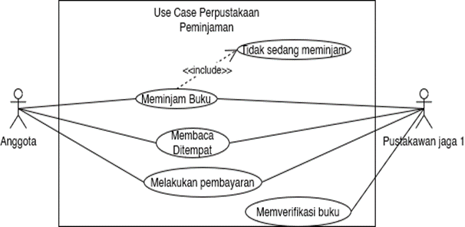

Deskripsi : Use Case Diagram Peminjaman

Aktor Utama : Anggota

Tujuan : Anggota meminjam buku di perpustakaan.

Aktor Pendukung : Pustakawan Jaga I

Kondisi Awal : Anggota belum meminjam buku dan tidak sedang meminjam buku.

Kondisi Sesudah : Anggota meminjam buku yang telah di konfirmasi pustakawan.

* Pengembalian

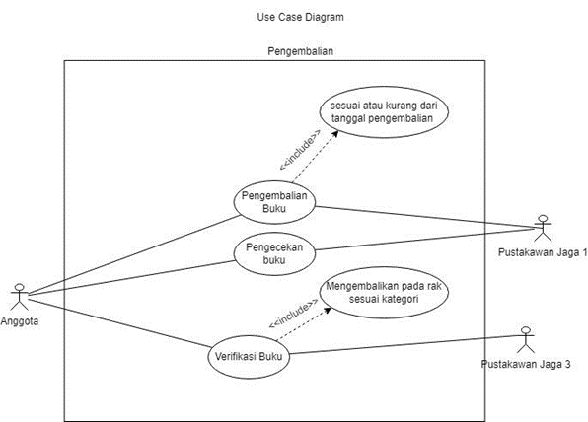

Deskripsi : Use case diagram Pengembalian

Aktor Utama : Anggota

Aktor Pendukung : Pustakawan jaga 1 dan 3

Tujuan: Anggota melakukan Pengembalian buku yang nantinya akan di cek dan di verifikasi oleh pustakawan jaga 1 dan 3

Kondisi awal : Buku belum dikembalikan Anggota kepada pustakawan jaga

Kondisi sesudah : Buku dikembalikan dan di verifikasi kemudian diletakkan di rak oleh pustakawan jaga 3

* Perpanjangan

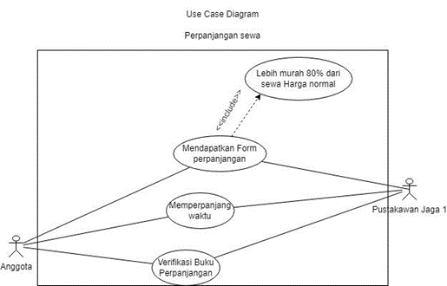

Deskripsi : Use case diagram Perpanjangan sewa

Aktor Utama : Anggota

Aktor Pendukung : Perpustakaan jaga 1

Tujuan : Anggota melakukan perpanjangan sewa buku yang dibantu oleh Pustakawan jaga 1

Kondisi awal : Anggota mendapatkan form perpanjangan sewa dari pustakawan jaga

Kondisi sesudah : Anggota mengisi dan mengumpulkan yang nanti di verifikasi oleh pustakawan jaga 1 kemudian Perpanjangan sewa dilakukan

* Denda

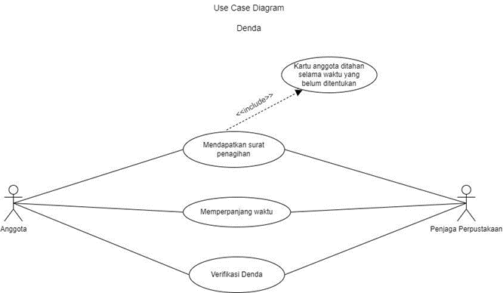

Deskripsi : Use Case Diagram Denda

Aktor utama : Anggota

Aktor pendukung : Penjaga perpustakaan

Tujuan : Anggota terkena sanksi denda keterlambatan pengembalian buku oleh penjaga perpustakaan

Kondisi Awal : Anggota terlambat mengembalikan buku dan membayar sanksi denda Rp.10.000

Kondisi sesudah : Kartu anggota ditahan oleh penjaga perpustakaan sesuai prosedur yang telah disepakati

* Pemberhentian

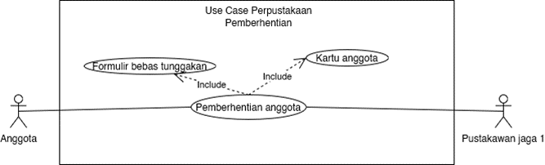

Deskripsi : Use Case Diagram Pemberhentian

Aktor Utama : Anggota

Tujuan : Anggota memberhentikan keanggotaan dari perpustakaan.

Aktor Pendukung : Pustakawan Jaga I

Kondisi Awal : Anggota memiliki keanggotaan perpustakaan.

Kondisi Sesudah : Anggota telah keluar dari keanggotaan perpustakaan dengan tidak memiliki tunggakan dan telah menyerahkan kartu anggota.

## 3.3 Use Case Scenario

### 3.3.1. Skenario Registrasi

|  |  |  |
| --- | --- | --- |
| Deskripsi | : | Use case diagram Registrasi |
| Tujuan | : | Calon anggota melakukan registrasi di perpustakaan untuk menjadi anggota di perpustakaan. |
| Aktor yang terlibat | : | Calon anggota, Pustakawan jaga. |
| Pre – Condition | : | Calon anggota masih belum berperan menjadi anggota di perpustakaan. |
| Post – Condition | : | Calon anggota sudah menjadi anggota di perpustakaan dengan mengisi formulir yang sesuai dan mendapatkan kartu anggota. |

|  |  |
| --- | --- |
| Skenario Utama | |
| Calon Anggota | Pustakawan Jaga 1 |
| 1. Calon Anggota mengisi formulir |  |
|  | 2. Memeriksa sesuai KTP dan tanda tangan materai |
|  | 3. Memverifikasi pengajuan dan menyimpan formulir |
|  | 4. Pustakawan Jaga 1 memberikan kartu anggota |
| 5. Calon anggota mendapatkan kartu anggota dan menjadi anggota perpustakaan |  |

|  |  |
| --- | --- |
| Skenario Alternatif | |
| Calon anggota | Pustakawan Jaga 1 |
| 1. Calon anggota mengisi formulir |  |
|  | 2. Memeriksa sesuai KTP dan tanda tangan materai |
|  | 3. Formulir tidak sesuai |
|  | 4. Pengajuan tidak diverifikasi |

### 3.3.2. Skenario Peminjaman

|  |  |  |
| --- | --- | --- |
| Deskripsi | : | Halaman peminjaman |
| Tujuan | : | Meminjam buku |
| Aktor yang terlibat | : | Pustakawan Jaga I dan anggota |
| Pre – Condition | : | Anggota mengajukan peminjaman |
| Post – Condition | : | Anggota meminjam buku |

|  |  |  |
| --- | --- | --- |
| Skenario Utama | | |
| Anggota | Pustakawan Jaga I | Sistem |
| 1. Mengajukan peminjaman |  |  |
|  | 2. Mengecek status meminjam anggota |  |
|  |  | 3. Tidak meminjam |
|  | 4. Menerima peminjaman |  |
| 5. Membayar peminjaman |  |  |
|  | 6. Menerima pembayaran |  |
|  | 7. Menambah data peminjaman |  |
|  |  | 8. Data pinjaman ditambahkan |
| 9. Menerima buku yang dipinjam |  |  |

|  |  |  |
| --- | --- | --- |
| Skenario Alternatif | | |
| Anggota | Pustakawan Jaga I | Sistem |
| 1. Mengajukan peminjaman di tempat |  |  |
|  | 2. Mengecek status meminjam anggota |  |
|  |  | 3. Sedang meminjam |
|  | 4. Menerima peminjaman |  |
| 5. Membayar peminjaman |  |  |
|  | 6. Menerima pembayaran |  |
|  | 7. Menambah data peminjaman |  |
|  |  | 8. Data pinjaman ditambahkan |
| 9. Menerima buku yang dipinjam |  |  |

### 3.3.3. Skenario Pengembalian

|  |  |  |
| --- | --- | --- |
| Deskripsi | : | Halaman pengembalian |
| Tujuan | : | Mengembalikan buku |
| Aktor yang terlibat | : | Pustakawan Jaga I, Pustakawan Jaga III dan anggota |
| Pre – Condition | : | Anggota mengembalikan buku yang dipinjam |
| Post – Condition | : | Buku telah dikembalikan |

|  |  |  |
| --- | --- | --- |
| Skenario Utama | | |
| Anggota | Pustakawan Jaga I | Sistem |
| 1. Mengembalikan buku |  |  |
|  | 2. Mengecek kelengkapan buku |  |
|  | 3. Buku lengkap |  |
|  | 4. Mengecek keterlambatan |  |
|  |  | 5. Tidak terlambat |
|  | 6. Menambah data pengembalian |  |
|  |  | 7. Data pengembalian ditambahkan |
|  | 8. Menyerahkan buku ke pustakawan jaga II |  |
|  | 9. Pengembalian selesai |  |

|  |  |  |  |
| --- | --- | --- | --- |
| Skenario Alternatif | | | |
| Anggota | Pustakawan Jaga I | Pustakawan Jaga III | Sistem |
| 1. Mengembalikan buku |  |  |  |
|  | 2. Mengecek kelengkapan buku |  |  |
|  | 3. Buku lengkap |  |  |
|  | 4. Mengecek keterlambatan |  |  |
|  |  |  | 5. Pengembalian terlambat |
|  |  | 6. Memberi denda keterlambatan |  |
| 7. Membayar denda |  |  |  |
|  |  | 8. Menerima pembayaran denda |  |
|  |  | 9. Menambah data denda |  |
|  |  |  | 10. Data denda ditambah |
|  | 11. Menambah data pengembalian |  |  |
|  |  |  | 12. Data pengembalian ditambahkan |
|  | 13. Menyerahkan buku ke pustakawan jaga II |  |  |
|  | 14. Pengembalian selesai |  |  |

### 3.3.4. Skenario Perpanjangan

|  |  |  |
| --- | --- | --- |
| Deskripsi | : | Perpanjangan |
| Tujuan | : | Anggota memperpanjang waktu pinjaman buku |
| Aktor yang terlibat | : | Anggota & Pustakawan 1 |
| Pre – Condition | : | Anggota mengisi formulir perpanjangan buku |
| Post – Condition | : | Pustakawan 1 memverifikasi perpanjangan buku dan mendapat diskon 80% |

|  |  |  |
| --- | --- | --- |
| Skenario Utama | | |
| Anggota | Pustakawan Jaga I | Sistem |
| 1. Mengisi formulir |  |  |
|  | 2.  verifikasi buku & formulir |  |
|  |  | 3. verifikasi sesuai |
|  |  | 4. Mendapat diskon 80 % |

|  |  |  |
| --- | --- | --- |
| Skenario Alternatif | | |
| Anggota | Pustakawan Jaga I | Sistem |
| 1. Mengisi formulir |  |  |
|  | 2.  verifikasi buku & formulir |  |
|  |  | 3. verifikasi tidak sesuai |
|  |  | 4. Pengajuan tidak diverikasi |

### 3.3.5. Skenario Denda

|  |  |  |
| --- | --- | --- |
| Deskripsi | : | Denda |
| Tujuan | : | Pustawakan memberikan sanksi  denda terhadap anggota dikarenakan keterlambatan pengembalian buku |
| Aktor yang terlibat | : | Anggota & Pustakawan 1 |
| Pre – Condition | : | Anggota membayar denda sebesar Rp. 10.000 |
| Post – Condition | : | Anggota melunasi membayar denda dan tidak diijinkan memimnjam koleksi buku selama 7 hari |

|  |  |  |
| --- | --- | --- |
| Skenario Utama | | |
| Anggota | Pustakawan Jaga I | Sistem |
| 1. Anggota membayar denda |  |  |
|  | 2.  verifikasi denda |  |
|  |  | 3. verifikasi sesuai |
|  |  | 4. Membayar Rp.10.000 dan tidak di izinkan meminjam buku selama 7 hari |

|  |  |  |
| --- | --- | --- |
| Skenario Alternatif | | |
| Anggota | Pustakawan Jaga I | Sistem |
| 1. Anggota membayar denda |  |  |
|  | 2. verifikasi denda |  |
|  |  | 3. verifikasi tidak sesuai |
|  |  | 4. Pembayaran tidak dilanjutkan |

### 3.3.6. Skenario Pemberhentian

|  |  |  |
| --- | --- | --- |
| Deskripsi | : | Use Case Diagram Pemberhentian |
| Tujuan | : | Anggota memberhentikan keanggotaan dari perpustakaan. |
| Aktor yang terlibat | : | Anggota, Pustakawan Jaga I |
| Pre – Condition | : | Anggota memiliki keanggotaan perpustakaan. |
| Post – Condition | : | Anggota telah keluar dari keanggotaan perpustakaan dengan tidak memiliki tunggakan dan telah menyerahkan kartu anggota. |

|  |  |
| --- | --- |
| Skenario Utama | |
| Aktor | Pustakawan Jaga 1 |
| 1. Anggota mengajukan pemberhentian |  |
|  | 2. Memeriksa tidak adanya tunggakan |
|  | 3. Memverifikasi pengajuan |
| 4. Menyerahkan kartu anggota |  |
|  | 5. Data Anggota telah dihapus di database |

|  |  |
| --- | --- |
| Skenario Alternatif | |
| Aktor | Pustakawan Jaga 1 |
| 1. Anggota mengajukan pemberhentian |  |
|  | 2. Memeriksa tidak adanya tunggakan |
|  | 3. Terdapat tunggakan |
|  | 4. Pengajuan tidak diverifikasi |

# Bab IV Non Functional Requirements

Terdapat beberapa kebutuhan non fungsional yang diperlukan software ini diantaranya adalah sebagai berikut:

* Menggunakan SO Windows minimal Windows XP.
* Spesifikasi komputer Minimal pentium II.
* Kebutuhan RAM minimal 512 MB.
* Kebutuhan Hardisk untuk database minimal 2 GB.
* Sistem aplikasi dan database dilengkapi dengan autentikasi atau keamanan.
* Dilengkapi dengan CCTV diruang baca dan ruang pengawas.
* Dibutuhkan pemberitahuan bila terjadi kesalahan dalam pengisian form.
* Dapat mencetak data yang ada di database.
* Memiliki antarmuka yang simple.

## 4.1 Performance Requirements (optional)

Ada beberapa sisi performa yang akan diimplementasikan pada software ini diantaranya adalah sebagai berikut:

* Software dapat digunakan dalam jangka waktu yang cukup lama.
* Software memiliki ukuran yang cukup kecil, kisaran 100 MB.
* Software dapat dipakai pada komputer dengan spesifikasi yang minimum.

## 4.2 Safety Requirements (optional)

Ada beberapa standar keamanan yang digunakan di software ini diantaranya adalah sebagai berikut:

* Pada saat membuka aplikasi, terdapat antarmuka “Login” yang berisi text field ID dan Password untuk memverifikasi pada saat software digunakan.
* Seluruh data yang ada pada database akan dienkripsi.

## 4.3 Software Quality Attributes (optional)

Terdapat beberapa kebutuhan dari sisi kualitas software ini diantaranya adalah sebagai berikut:

* Antarmuka software yang simple membuat pengguna dapat cepat memahami fungsi dan fitur yang ada di software.
* Software dapat mengelola datanya dengan baik dan benar.
* Software dapat mencari data yang ada di database dengan menggunakan fitur “Search”.

# Bab V Data Requirements

## 5.1 Input

1. Tabel Buku

ID buku > judul > harga > tipe > genre > stok

1. Tabel Peminjaman

Jumlah buku > tanggal kembali > tanggal pinjam > harga sewa > id anggota > id perpustakaan > id pinjaman > id buku

1. Tabel Denda

ID Pustakawan > id buku > id pinjaman > total denda > jumlah buku

1. Tabel Anggota

Nama > Alamat > id anggota > tanggal join > tanggal lahir > kontak

1. Tabel Pustawakan

ID pustawakan > tipe pustakawan > nama > kontak > alamat > tanggal lahir

1. Tabel Pengembalian

ID pengembalian > id buku > jumlah buku > tanggal pengembalian > id pustawakan

## Output

Pada perangkat lunak ini, sistem akan menghasilkan output berupa kumpulan data seperti data buku yang tersedia dalam bentuk list, dan berupa status atau notifikasi dari operasi yang dilakukan baik itu berhasilnya penambahan data, atau hal lain seperti gagalnya penambahan data, tidak validnya data, dan lainnya.

# Bab VI Interface Requirements

## 6.1 User Interface

Beberapa prosedur untuk tampilan dari aplikasi sistem manajemen perpustakaan ini adalah sebagai berikut:

1. Terdapat tampilan login, tampilan ini nantinya akan memasukkan ID dan juga nama.
2. Terdapat tampilan depan yang dimana pada tampilan tersebut merujuk pada data anggota, pustakawan, buku, denda, peminjaman dan pengembalian.
3. Terdapat tampilan pustakawan, tampilan ini menginputkan daftar pustakawan.
4. Terdapat tampilan buku, tampilan ini akan menginputkan data buku yang nantinya bisa dipinjam oleh anggota.
5. Terdapat tampilan anggota, tampilan ini akan menginputkan data anggota yang melakukan peminjaman buku.
6. Terdapat tampilan peminjaman, tampilan ini akan menginputkan anggota yang meminjam dan pustakawan yang meminjamkan.
7. User interface yang dibuat disesuaikan dengan kebutuhan instansiasi terkait. Serta data yang ditampilkan adalah data yang harus memenuhi kebutuhan.

## 6.2 Hardware Interface

Ketersediaan perangkat keras yang mendukung kinerja sistem terdiri dari spesifikasi sebagai berikut :

* Server dibuat sebagai media utama pengolah data untuk mengintegrasikan setiap pemrosesan data pada sistem management perpustakaan antara pustakawan dan anggota.
* Komputer yang digunakan untuk melakukan pengolahan data dan pengoperasian.
* Mouse membantu sistem untuk dapat mengenali inputan dari pengguna dengan melakukan click, drag, dan lain-lain.
* Keyboard sebagai proses untuk menginputkan informasi yang dibutuhkan oleh sistem. baik berupa karakter, angka maupun simbol-simbol yang dibutuhkan oleh sistem.

## 6.3 Software Interface

Kebutuhan antarmuka perangkat lunak yang digunakan untuk mendukung pembangunan sistem manajemen perpustakaan adalah web server yang memberikan layanan berupa data. Berfungsi untuk menerima permintaan HTTP atau HTTPS.

## 6.4 Communication Interface

Antarmuka komunikasi dalam sistem yang dibangun menggunakan :

1. Jaringan kabel LAN sebagai penghubung antara komputer server dengan komputer client yang dihubungkan dengan media perantara kabel dengan konektor sehingga dapat dikenali oleh komputer antara satu dengan yang lain.
2. WiFi atau internet sebagai media layanan jaringan untuk berbagi (share) koneksi internet dengan perangkat lain yang support dengan koneksi wireless.
3. Server HTTP untuk menyimpan aplikasi yang akan diakses oleh pengguna ke server.

## Daftar Kontribusi

- Saya Bakti Yudha sebagai ketua berkontribusi Mengerjakan BAB I dan use case diagram

- Agung Prasetyo berkontribusi Mengerjakan BAB IV dan use case scenario

- Farhan Fadillah berkontribusi Mengerjakan BAB V dan use case scenario

- Rachmat Caturinto berkontribusi Mengerjakan BAB II dan use case scenario

- Ria Andriani berkontribusi Mengerjakan BAB VI dan use case scenario

serta kami bersama sama menyusun laporan tersebut dalam 1 doc menggunakan google document